BAN GIÁM ÐỐC
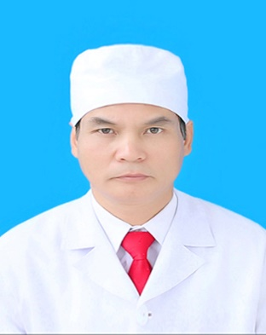
Giám Ðốc
BSCKI : Đào Quý Vinh

 | 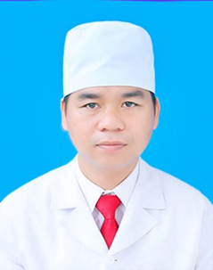 | 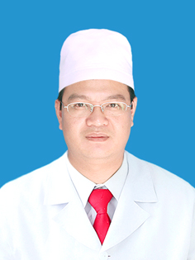
Phó Giám Ðốc  BSCKI: Đinh Văn Tam | Phó Giám Ðốc  BSCKI:Vì Duy Hiệp | Phó Giám Ðốc  ThsBS:Nguyễn Trung Kiên

TRƯỞNG PHÒNG

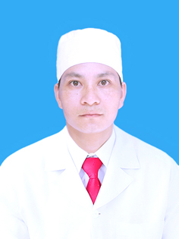 | 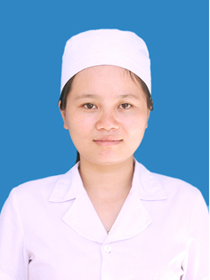 | 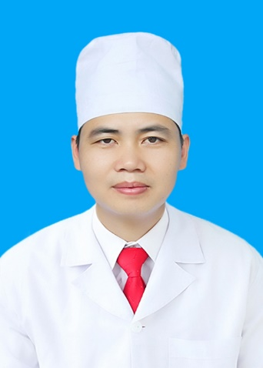
PTP.Kế Hoạch Tổng Hợp - Điều Dưỡng  BSCKI:LườngHoàngTrường | PTP.Kế Hoạch Tổng Hợp - Điều Dưỡng  DSĐH: Bàn Thị Mai | PTP.Kế Hoạch Tổng Hợp - Điều Dưỡng  CN. Đinh Văn Thân

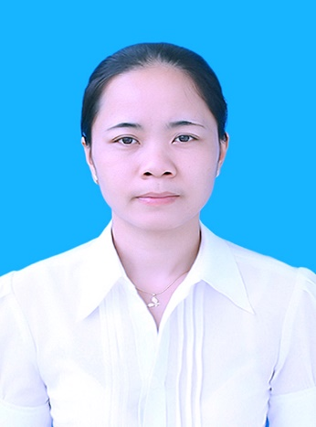 |  | 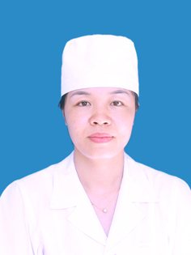
Kế Toán Trưởng  CN. Nguyễn Thị Làn | P.TP: Tổ Chức - Hành Chính  VT: Lường Thị Hậu | Trưởng Khoa Dược  DS.ÐH: Hà Thị Hương

KHỐI LÂM SÀNG NỘI

 | 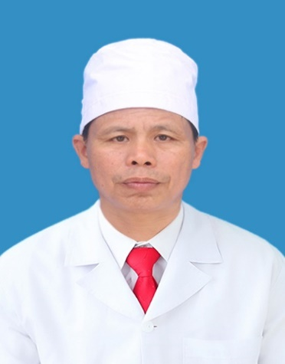 | 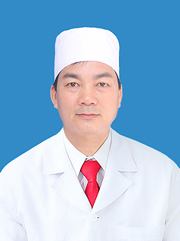
PTK Chống Nhiễm Khuẩn  CĐ.ĐD:Lường T.Mai Lan | PTK Hồi Sức Cấp Cứu  BSCKI: Đinh Văn Bích | P.Trưởng Khoa Nội  BSCKI: Sa Ngọc Thi

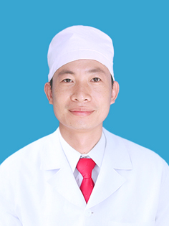 | 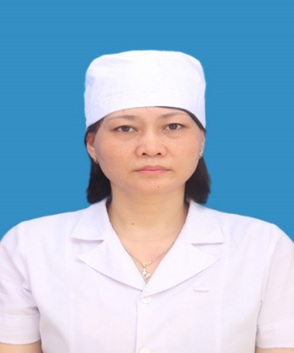 | 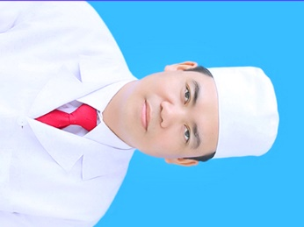
TK. Khoa Khám bệnh  BS: Mùi Duy Thắng | TK YHCT-PHCN  BS: Đoàn Thị Hường | Trưởng Khoa Nhi  BS.CKI: Bạc Văn Păn
KHỐI LÂM SÀNG NGOẠI - SẢN – LCK
 | 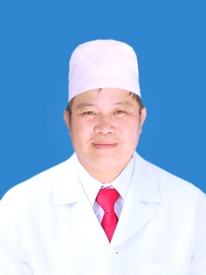
P.Trưởng Khoa Ngoại  BSCKI : Đỗ Văn Quyết | TK Phụ Sản  BS CKI: Cầm Văn Hiền
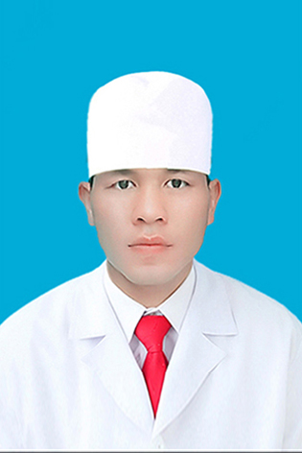 | 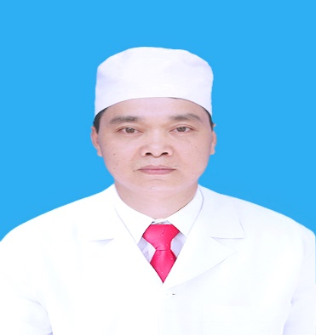
TK Liên Chuyên Khoa  BS: Lò Văn Ngọc | TK Truyền Nhiễm  BS CKI: Lò Văn Hưng

KHỐI CẬN LÂM SÀNG

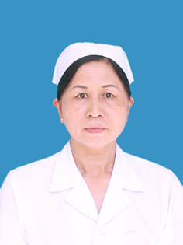 | 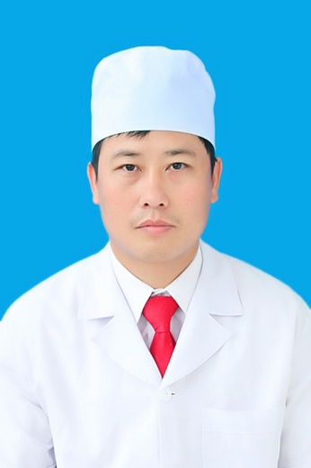
TK Xét Nghiệm  KTV: Cầm Thị Yến | Khoa Chẩn Ðoán Hình Ảnh  KTV : Đinh Văn Ấm

